ОТДЕЛЕНИЕ «Автоматизации, радиоэлектроники и ИКТ»
ПЦК 230111 «Компьютерные сети»

УТВЕРЖДАЮ
Зам. директора по УМР
_________________________Бозрова И.Г.

МЕТОДИЧЕСКИЕ РЕКОМЕНДАЦИИ
ПО ВЫПОЛНЕНИЮ ЛАБОРАТОРНЫХ РАБОТ и ПРАКТИЧЕСКИХ ЗАНЯТИЙ

по ПМ 04
Управление сетевыми сервисами

для специальности
230111 Компьютерные сети
по программе углубленной подготовки

Разработчик: Чагмавели Н.В, преподаватель ГБОУ СПО Колледж связи №54

2015

Методические рекомендации предназначены для студентов, обучающихся по программе углубленной подготовки направления 230111 «Компьютерные сети». В методических рекомендациях содержатся задания и пояснения к выполнению лабораторныхработи практических занятийпо профессиональному модулю ПМ 04. «Управление сетевыми сервисами». Предложенные работы закрепляют полученные студентами теоретические знания по профессиональному модулю ПМ 04. «Управление сетевыми сервисами», позволяют им освоить умения в области компьютерных сетей и способствовать формированию общих и профессиональных компетенций.

Организация-разработчик: ГБОУ СПО Колледж связи №54, г. Москва

Оглавление
1. МЕТОДИКА И СРЕДСТВА ВЫПОЛНЕНИЯ ЛАБОРАТОРНЫХ РАБОТ 5
2. ЭТАПЫ ВЫПОЛНЕНИЯ ЛАБОРАТОРНЫХ РАБОТ 5
3. ПРАВИЛА ВЫПОЛНЕНИЯ ЛАБОРАТОРНЫХ РАБОТ 7
4. КРИТЕРИИ ОЦЕНКИ ЛАБОРАТОРНЫХ РАБОТ 8
5.ПРАВИЛА ВНУТРЕННЕГО РАСПОРЯДКА И ТЕХНИКА БЕЗОПАСНОСТИ ПРИ ВЫПОЛНЕНИИ ЛАБОРАТОРНЫХ РАБОТ 8
6. Тематика лабораторных работ и задания к ним 10
Лабораторная работа 1. 10
Лабораторная работа 2. 10
Лабораторная работа 3. 11
Лабораторная работа 4. 12
Лабораторная работа 5. 20
Лабораторная работа 6. 23
Лабораторная работа 7. 24
Лабораторная работа 8. 30
Лабораторная работа 9. 30
Лабораторная работа 10. 31
Лабораторная работа 11. 32
Лабораторная работа 12. 35
Лабораторная работа 13. 37
Лабораторная работа 14. 38
Лабораторная работа 15. 39
Лабораторная работа 16. 39
Лабораторная работа 17. 40
Лабораторная работа 18. 42
Лабораторная работа 19. 42
Лабораторная работа 20. 42
Лабораторная работа 21. 43
Лабораторная работа .22 43
Лабораторная работа 23. 44
Лабораторная работа 24. 45
Лабораторная работа 25. 46
Практическоезанятие 1. 49
Практическое занятие 2. 50
Практическая занятие 3. 50
Практическое занятие 4. 53
7.Учебно-методическое и информационное обеспечение дисциплины (ПМ) 54
7.1. Основная литература 54
7.2. Дополнительная литература 54

Методические указания для выполнения лабораторных работ и практических занятий по профессиональному модулю составлены в соответствии с рабочей программой ПМ 04. Управление сетевыми сервисами.
Актуальность изучения обусловлена тем, что ПМ 04. Управление сетевыми сервисами является частью основной профессиональной образовательной программы по специальности СПО 230111 Компьютерные сети (по программе углубленной подготовки). Профессиональный модуль «Управление сетевыми сервисами» логически взаимосвязан с профессиональными модулями и учебными дисциплинами специальности СПО 230111 Компьютерные сети (по программе углубленной подготовки): ОП.01 Основы теории информации, ОП.02 Технологии физического уровня передачи данных, ОП.03 Архитектура аппаратных средств, ОП.04 Операционные системы, ОП.05 Основы программирования и баз данных, ПМ.01 Участие в проектировании сетевой инфраструктуры.
В этой связи целью выполнения лабораторных работ является овладение указанным видом профессиональной деятельности и соответствующими профессиональными компетенциями и в ходе освоения профессионального модуля обучающийся должен:
иметь практический опыт:
- Использования инструментальных средств для эксплуатации сетевых конфигурации;
- Использование специализированного программного обеспечения для поддержки процессов в службе "SERVICE DESK";
уметь:
- Формализовать процессы управления инцидентами и проблемами;процесс технологической поддержки: формулировать требования к программному обеспечению;
- Принимать меры по отслеживанию нештатных ситуаций, бесконфликтно общаться с клиентами (пользователями),проводить очные и заочные консультации;
знать:
- Принципы эффективной организации работы подразделений технической поддержки пользователей и клиентов (ITIL);
- Специализированное программное обеспечение поддержка работы с клиентами;
- Необходимость внедрения и совершенствования процессов управления службой технической поддержки (SERVICE DESK), ключевые показатели ее эффективности;
- Основы конфликтологии, технологии работы с клиентом, принципы организации работы малых коллективов;

Код | Наименование результата обучения
ПК 4.1 | Принимать меры по отслеживанию, предотвращению и устранению нештатных ситуаций
ПК 4.2 | Контролировать сетевую инфраструктуру с использованием инструментальных средств эксплуатации сетевых конфигураций
ПК 4.3 | Обеспечивать максимальную стабильность предоставляемых сетевых сервисов.
ПК 4.4 | Предоставлять согласованные с информационно-технологическими подразделениями сетевые сервисы и выполнять необходимые процедуры поддержки.
ПК 4.5 | Восстанавливать нормальную работу сетевых сервисов в соответствии с требованиями регламентов.
ПК 4.6 | Вести учет плановой потребности в расходных материалах и комплектующих.
ОК 1 | Понимать сущность и социальную значимость своей будущей профессии, проявлять к ней устойчивый интерес.
ОК 2 | Организовывать собственную деятельность, выбирать типовые методы и способы выполнения профессиональных задач, оценивать их эффективность и качество.
ОК 3 | Принимать решения в стандартных и нестандартных ситуациях и нести за них ответственность
ОК 4 | Осуществлять поиск и использование информации, необходимой для эффективного выполнения профессиональных задач, профессионального и личностного развития.
ОК 5 | Использовать информационно-коммуникационные технологии для совершенствования профессиональной деятельности.
ОК 6 | Работать в коллективе и команде, эффективно общаться с коллегами, руководством, потребителями.
ОК 7 | Брать на себя ответственность за работу членов команды (подчиненных), за результат выполнения заданий.
ОК 8 | Самостоятельно определять задачи профессионального и личностного развития, заниматься самообразованием, осознанно планировать повышение квалификации.
ОК 9 | Ориентироваться в условиях частой смены технологий в профессиональной деятельности.
ОК 10 | Исполнять воинскую обязанность, в том числе с применением полученных профессиональных знаний (для юношей).

- МЕТОДИКА И СРЕДСТВА ВЫПОЛНЕНИЯ ЛАБОРАТОРНЫХ РАБОТ
Выбор содержания и объем конкретной лабораторной работы и практического занятия обусловлен сложностью учебного материала для усвоения, междисциплинарными связями и учетом значения конкретной лабораторной работы и практического занятия для приобретения обучающимися соответствующих умений и компетенций, предусмотренных ФГОС.
Методика выполнения каждой лабораторной работы и практического занятия определяется моделью соответствующей задачи, решаемой студентом на занятии по заданию преподавателя.
Средством проведения лабораторных работ являются:
- Комплект персональных ЭВМ в компьютерных классах, с выходом в ГКС Интернет;
Комплекс программного обеспечения:
- операционная система Windows ХР, Vista и др.;
Лабораторные работы и практические занятия проводятся в компьютерных классах, расположенных на учебных площадках.
Процедурным обеспечением лабораторных работ и практическиъх занятий является:
- настоящие Методические указания.

- ЭТАПЫ ВЫПОЛНЕНИЯ ЛАБОРАТОРНЫХ РАБОТ
Выполнение каждой из лабораторных работ включает в себя пять (5) основных этапов.
1. Постановка задачи лабораторной работы
На первом лабораторном занятии со студентами проводится общая постановка задач лабораторных работ. Преподаватель может давать необходимые пояснения по методике предстоящих лабораторных работ. После ознакомления с программным комплексом преподаватель проводит постановку задачи конкретного лабораторного занятия. Здесь разъясняется группе студентов содержание и объем работ, предусмотренных конкретной лабораторной работой. Прежде всего, формулируется цели, задачи, основные этапы работы, последовательность и ход решения задачи лабораторной работы. Определяются содержание и форма представления результатов работы. Необходимо пояснить, что каждая лабораторная работа студента должна быть оформлена в виде отчета о лабораторной работе. Поясняется методика составления и оформления отчета по лабораторной работе. Проводится инструктаж по Охране труда с записью в журнал.

2. Ознакомление студента с содержанием и объемом лабораторной работы.
На этом этапе студент должен тщательно изучить содержание и объем предстоящей лабораторной работы. Если постановка задачи недостаточно ясна, он может обратиться к преподавателю за дополнительными разъяснениями. Затем студент приступает к выполнению задания лабораторной работы.
- Порядок выполнения лабораторной работы.
Студент включает ПК и, при необходимости, запускает соответствующую программу. В соответствии с установленной последовательностью этапов работы студент выполняет объем работ, предусмотренных заданием лабораторной работы.
При условии выполнения полного объема лабораторной работы студент проверяет правильность результатов и предъявляет преподавателю результаты работы, выведенные на монитор. В случае замеченных ошибок, студент принимает меры к их исправлению и затем снова предъявляет результаты преподавателю для контроля и приема результатов работы. Если в работе ошибок не содержится, то приступает к составлению и оформлению отчета по лабораторной работе.
- Регистрация результатов и оформление отчета по лабораторной работе.
По мере того, как выполняются этапы лабораторной работы, студент регистрирует все результаты своей работы в собственном файле или в рабочей тетради для выполнения лабораторных работ. Этот файл в будущем должен быть оформлен как отчет студента по лабораторной работе. Файл должен храниться в папке соответствующего студента. На основе полученных результатов лабораторной работы, составить соответствующий отчет и сдать его преподавателю.
Отчет по каждой лабораторной работе составляется по следующей обобщенной структуре:
- Наименование идентифицирующих признаков: «Отчет по лабораторной работе №_____ по теме (наименование темы)».
- Студента (указываются фамилия и инициалы, курс, группа).
- Цель работы. Формулируется в соответствии с содержанием раздела «Цель работы», соответствующей лабораторной работы.
- Необходимые принадлежности; задание; методика работы. Определяется в соответствии с указанной выше формулировкой и при необходимости уточняется в зависимости от содержания конкретной лабораторной работы.
- Этапы выполнения работы. Приводятся номера и наименования этапов работы, указанные выше. Последовательно по каждому из этапов приводится характеристика содержания выполненных по этапу работ.
- Выводы по работе. К этой части работы студент должен быть особенно внимательным. Формулируются выводы теоретического и практического характера о выполненной лабораторной работе. Обычно выводы излагаются последовательно по каждому из этапов работы (отчета) – 1-2 вывода. Выводы формулируются в сжатой и четкой форме. Вывод должен содержать сжатую мысль о выполненном этапе работы, как результат аналитико-синтетической переработки содержания выполненного этапа. Не следует указывать в выводах содержание и объем выполненных работ.
Текст отчета должен быть изложен лаконично и вместе с тем информативно с соблюдением правил грамматики. В конце отчета может быть указана литература, которую студент применил в лабораторной работе. Библиографические описания литературных источников должны быть оформлены в соответствии с ГОСТ 7.1-84. Правила библиографического описания документации.
- Заключительная часть лабораторной работы.
После окончания составления отчета студент проверяет его правильность и устраняет ошибки. При условии отсутствия ошибок предъявляет экранный отчет преподавателю. Преподаватель читает текст отчета и принимает его. При условии замеченных ошибок преподаватель указывает студенту на эти ошибки. После этого студент исправляет ошибки и повторно предъявляет отчет преподавателю.
После завершения полного объема работ, исправления ошибок по замечаниям преподавателя, сохраняет отчет, выходит из системы и выключает компьютер.

- ПРАВИЛА ВЫПОЛНЕНИЯ ЛАБОРАТОРНЫХ РАБОТ
При выполнении лабораторных работ (ЛР), студенты должны соблюдать и выполнять следующие правила:
- Прежде, чем приступить к выполнению лабораторной работы, обучающийся должен подготовить ответы на теоретические вопросы к ЛР.
- Перед началом каждой работы проверяется готовность обучающегося к ЛР.
- После выполнения ЛР студент должен представить отчет о проделанной работе в рабочей тетради или в собственном файле (в ПК) и подготовиться к обсуждению полученных результатов и выводов.
- Студент (обучающийся), пропустивший выполнение ЛР по уважительной или неуважительной причинам, обязан выполнить работу в дополнительно назначенное время.
- Оценка за лабораторную работу выставляется с учетом предварительной подготовки к работе, доли самостоятельности при ее выполнении, точности и грамотности оформления отчета по работе.

4. КРИТЕРИИ ОЦЕНКИ ЛАБОРАТОРНЫХ РАБОТ
Лабораторные работы оцениваются по пятибалльной шкале.
- оценка «5» (отлично) ставится, если лабораторная работа выполнена в полном объеме, в соответствии с заданием, с соблюдением последовательности выполнения, необходимые программы запущены и работают без ошибок; работа оформлена аккуратно;
- оценка «4» (хорошо) ставится, если лабораторная работа выполнена в полном объеме, в соответствии с заданием, с соблюдением последовательности выполнения, частично с помощью преподавателя, присутствуют незначительные ошибки при запуске и эксплуатации (работе) необходимых программ; работа оформлена аккуратно;
- оценка «3» (удовлетворительно) ставится, если лабораторная работа выполнена в полном объеме, в соответствии с заданием, частично с помощью преподавателя, присутствуют ошибки при запуске и работе требуемых программ; по оформлению работы имеются замечания;
- оценка «2» (неудовлетворительно) ставится, если обучающийся не подготовился к лабораторной работе, при запуске и эксплуатации (работе) требуемых программ студент допустил грубые ошибки, по оформлению работы имеются множественные замечания.

5.ПРАВИЛА ВНУТРЕННЕГО РАСПОРЯДКА И ТЕХНИКА БЕЗОПАСНОСТИ ПРИ ВЫПОЛНЕНИИ ЛАБОРАТОРНЫХ РАБОТ
При выполнении лабораторных работ в лаборатории информационной безопасности во избежание несчастных случаев, а также преждевременного выхода из строя персональных компьютеров и оборудования студент должен выполнять следующие правила внутреннего распорядка и техники безопасности:
- К работе в лаборатории допускаются студенты, знакомые с правилами внутреннего распорядка и техники безопасности, изучившие содержание предстоящей лабораторной работы, представившие отчет за предыдущую лабораторную работу.
- После ознакомления с правилами внутреннего распорядка и инструктажа по технике безопасности каждый студент должен расписаться в специальном журнале.
- При работе в лаборатории запрещается приносить с собой вещи и предметы, загромождающие рабочие места.
- Приступая к работе в лаборатории, каждый студент занимает место за «своим» ПК
- В лаборатории запрещается громко разговаривать, покидать рабочие места без разрешения преподавателя и переходить от одного ПК к другому.
- Во время небольших перерывов в работе не обязательно выключать компьютер.
- При появлении запаха гари или при обнаружении повреждения изоляции, обрыва провода следует немедленно сообщить о неисправности преподавателю.
- Прикасаться к задней панели работающего системного блока (процессора) запрещается.
- Недопустимо попадание влаги на системный блок, дисплей, клавиатуру и другие устройства.
- При выполнении лабораторной работы необходимо занять правильную рабочую позу:
- следует сидеть прямо (не сутулясь) и опираться спиной о спинку кресла. Прогибать спину в поясничном отделе нужно не назад, а, наоборот, немного вперед. Недопустимо работать, развалившись в кресле. Такая поза вызывает быстрое утомление, снижение работоспособности.
- Необходимо найти такое положение головы, при котором меньше напрягаются мышцы шеи. Рекомендуемый угол наклона головы – до 20°. В этом случае значительно снижается нагрузка на шейные позвонки и на глаза.
- Положение рук и ног: во время работы за компьютером необходимо расслабить руки, держать предплечья параллельно полу, на подлокотниках кресла, кисти рук – на уровне локтей или немного ниже, запястья – на опорной планке. Тогда пальцы получают наибольшую свободу передвижения. Колени должны располагаться на уровне бедер или немного ниже. При таком положении ног не возникает напряжение мышц. Нельзя скрещивать ноги, класть ногу на ногу – это нарушает циркуляцию крови из-за сдавливания сосудов. Лучше держать обе стопы на подставке или на полу. Необходимо сохранять прямой угол (90°) в области локтевых, тазобедренных, коленных и голеностопных суставов.
- При ощущении усталости глаз нужно в течение 2—3 мин. окинуть взглядом аудиторию (лабораторию), устремлять взгляд на разные предметы, смотреть вдаль (в окно).
- Если резко возникло общее утомление, появилось дрожание изображения на экране дисплея (покачивание, подергивание, рябь), следует сообщить об этом преподавателю.
- Выполнение лабораторной работы должно происходить в соответствии с правилами выполнения лабораторных работ (п. 4).

Тематика лабораторных работ и задания к ним

Общие цели занятий:
воспитание информационной компетентности, внимательности, аккуратности, дисциплинированности, усидчивости;
развитие познавательных интересов обучающихся;
развитие умения оформлять результаты работы в виде отчетов, выполненных в различных приложениях офисных технологий.

Лабораторная работа 1.
Тема:Применение сетевых утилит для определения работоспособности сети.
Цель занятия:Приобрести практические навыкиприменения основных сетевых утилит для определения работоспособности сети.

Продолжительность занятия – 2 часа.
Задание:
1. Провести мониторинг сети, построенной на базе стека протоколов TCP/IP с помощью утилит.

Форма отчета
Отчет должен содержать:
1. Название работы
2. Цель занятия
3. Методика выполнения
4. Выводы
Оформленный отчет (Шрифт Verdana, 12 пт, одинарный интервал,
выравнивание по ширине, все поля по 2 см) для MS WORD или в
произвольной форме в виде презентации разместить в указанной
преподавателем папке.

Контрольные вопросы:
1. Каковы назначение и форматы MAC- и IP-адресов? С какой целью применяется «маска подсети»?
2. Как по IP-адресу и маске одной из рабочих станций опреде¬лить адрес, принадлежащий всей локальной сети?
3. Как определить MAC-адрес сетевого адаптера, установленного в компьютере?

Лабораторная работа 2.
Тема:Использование прикладного протокола Telnet
Цель занятия:Приобретение практических навыков настройки основных параметров коммутатора посредствам TELNET.
Продолжительность занятия – 4 часа.
Задание:
1Создать сетевой псевдоним сети
2. Настроить коммутатор посредством сервиса TELNET проверки соединения между коммутатором и другими узлами сети с помощью PING TEST

Форма отчета
Отчет должен содержать:
1. Название работы
2. Цель занятия
3. Методика выполнения
4. Выводы
Оформленный отчет (Шрифт Verdana, 12 пт, одинарный интервал,
выравнивание по ширине, все поля по 2 см) для MS WORD или в
произвольной форме в виде презентации разместить в указанной
преподавателем папке.

Контрольные вопросы:
1. Что представляет собой коммутационная матрица?
2. Объясните принцип архитектуры с общей шиной.
3 Каковы основные принципы протокола TELNET?
4. Функции программы PINGTEST?

Лабораторная работа 3.
Тема:Дистанционное управление компьютером и ЛВС
Цель занятия: Приобрести практические навыки дистанционного управления компьютером и ЛВС

Продолжительность занятия – 6 часов.

Задания:
1 Освоить дистанционное управление компьютером и ЛВС
2 Освоить методы работы в командной строке по удаленному доступу к ресурсам узлов ЛВС
3Освоить методы работы в консоли MMC (MicrosoftManagementConsole).

Этап 1.
1.1 Проверить исходную сетевую конфигурацию со своими IP-адресами, именами vmWin98-<k> и vmWinXP-<k>, а также наличие на этих компьютерах учетных записей vm-admin/vm-admin и разрешений на удаленное управление
1.2. Проверить сетевой доступ между виртуальными и основным компьютером, используя Сетевого окружения и команду ping.

Этап 2.
2.1 На основном компьютере войдите в окно командной строки.
2.2. Выполните просмотр всех доступных, для этого компьютера, рабочих групп, состава компьютеров рабочей группы VIRTUAL_NET и всех общедоступных вам рессурсов.
2.3. Из командной строки выполните подключение к общедоступному ресурсу компьютера vmWinXP-<k> и просмотрите его содержимое.
2.4. На основном компьютере откройте Мой компьютер. Что нового появилось в составе отображаемых компонентов? Объясните произошедшие изменения.
2.5. Вернитесь в окно командной строки, и используя консольные команды, удаленно на общедоступном ресурсе компьютера vmWinXP-<k> создайте файл FromConsole.txt. Затем выполните команду Dir.
2.6. В окне командной строки выполните команду - netuse * /delete и повторите п.4 данного задания.
2.7. Используя сетевое окружение компьютера vmWin98-<k>, убедитесь в изменение общедоступных ресурсов компьютера vmWinXP-<k>, обратив внимание на то, что в течение данного задания на нем никто не работал.

Этап 3.
3.1 Выполните из окна командной строки vmWinXP-<k> сетевое подключение к общесетевому ресурсу ADMIN$ компьютеру vmWin98-<k>.
3.2. Повторите сетевое подключение, но теперь к ресурсу С$ того же компьютера.
3.3. На компьютере vmWinXP-<k> откройте Мой компьютер. Убедитесь в наличие двух примонтированных сетевых дисков.
3.4. Не внося никаких изменений, чтобы не сломать компьютер vmWin98-<k>, просмотрите из Мой компьютер содержимое этих дисков.
3.5. В окне командной строки выполните команду - netuse * /delete. Повторите п.3 данного задания. Какой получился результат?.

Форма отчета
Отчет должен содержать:
1. Название работы
2. Цель занятия
3. Методика выполнения
4. Выводы
Оформленный отчет (Шрифт Verdana, 12 пт, одинарный интервал,
выравнивание по ширине, все поля по 2 см) для MS WORD или в
произвольной форме в виде презентации разместить в указанной
преподавателем папке.

Контрольные вопросы:
1. Что такое удалённый доступ
2. Какие главные минусы удаленного управления ЛВС

Лабораторная работа 4.
Тема:Организация функционирования ЛВС на базе ОС WindowsServer 2003. Настройка сервера имен.
Цели занятия:Приобретение практических навыков организации функционирования сети.
Продолжительность занятия – 8 часов
Задание:
1.Освоить установку операционной системы (ОС) Windows 2003 Server
2.Произвестинастройкусетевыхслужб ADS (Active Directory Services), DNS (Domain Name Server), DHCP (Dynamic Host Configuration Protocol).
3.Построение Контроллера Домена (DomainController).
4. Настроить сервер имен.

Этап 1. Создание виртуальной машины
ЗапуститеVMWareWorkstantionивыберите «NewVirtualMachine»
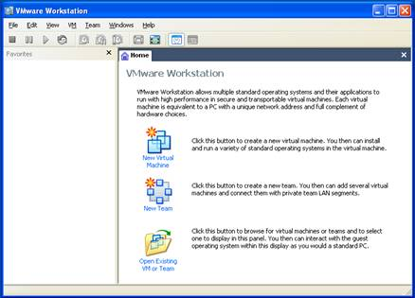
Следуйте следующим экранам. Нажимаем «Далее».
Конфигурацию виртуальной машины уточните у преподавателя.
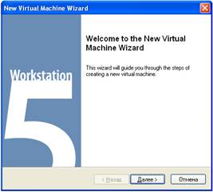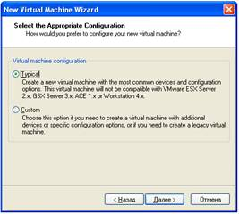

Выбираем тип и версию операционной системы.
Далее вводим наименование и размещение виртуальной машины.
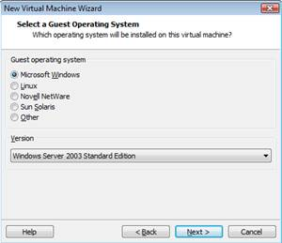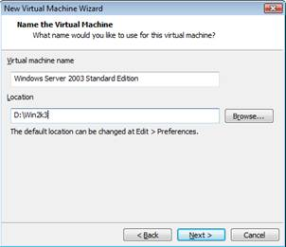
Выбираем тип сетевого соединения для виртуальной машины.
Существует три основных режима подключения виртуальной машины к сети: Bridgedmode, NAT и HostOnly.
Bridgedmode дает виртуальной машине непосредственный доступ к внешнему интерфейсу хост-машины, на котором виртуальная машина самостоятельно устанавливает или получает через DHCP собственные сетевые параметры - такие как IP-адрес, маршрутизатор по умолчанию и тому подобные.
NAT использует трансляцию адресов исходящего трафика. Напомню, что в этом случае адрес виртуальной машины, полученный по встроенному в NATDHCP, в момент пересылки на внешний протокол подменяется на адрес хост-машины.
Третий режим HostOnly представляет дела так, будто у хост-машины в дополнение к имеющимся сетевым интерфейсам есть еще одна сетевая карточка (видимая в системе и без запуска VM), к которой подключается наша ВМ, образуя с хост-машиной маленькую подсеть. Таким образом, можно устроить сеть на одном компьютере.
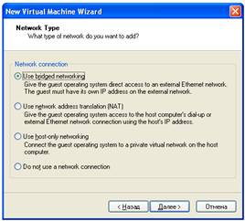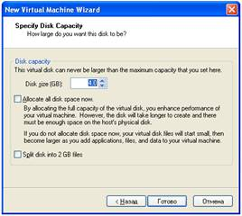
Выбираем расположение образов операционной системы.
Для запуска виртуальной машины нажмите следующий значок

Этап 2. Установка операционной системы

WindowsServer 2003 (кодовое название при разработке — WhistlerServer, внутренняя версия — WindowsNT 5.2) — это операционная система семейства WindowsNT от компании Microsoft, предназначенная для работы на серверах. Она была выпущена 24 апреля 2003 года. WindowsServer 2003 является развитием Windows 2000 Server и серверной частью для операционной системы WindowsXP.
Перед нами стоит задача построить сеть из нескольких компьютеров и сделать один из них сервером. Начнем с установки. Мы будем устанавливать WindowsServer 2003 StandardEdition. Установка с автозагружающегосяCD-диска ничем не отличается от установки Windows 2000/XP. Во время настроек языка (RegionalandLanguageOptions) нажмите Customize и в закладке RegionalOptions, в пункте Standartsandformats выберите Ukraine ( рис. 1). То же самое выберите в пункте Location в той же закладке. Далеенажмитезакладку Advanced в поле Select a language to match the language version of the non-Unicode programs you want to use и выберите Russian. Тем самым мы обеспечили корректное отображение русского языка в программах, например Far или TotalCommander, а также нормальное написание валюты, дат и чисел. Переходим к следующему пункту.
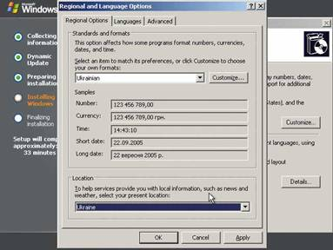
рис. 1
Введя имя и название организации, а также регистрационный ключ, попадаем в Режим лицензирования (LicensingModes), где вам предложат два варианта: на сервер (Per Server) или же на устройство или пользователя (Per deviceorPer User) ( рис. 2).
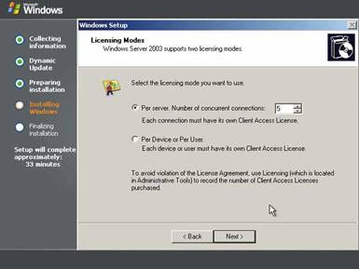
рис. 2
Для настройки сети мы выбираем настройки вручную. Выбираем InternetProtocol (TCP/IP), кликаем на кнопку Properties (Свойства), отменяем автоматическое получение IP-адреса, вбиваем 192.168.0.1 в поле IP address, нажимаем Tab, — маска подсети должна автоматически заполниться и принять вид 255.255.255.0 (все остальные поля должны остаться пустыми). Нажав на Далее, мы увидим предложение подключить сервер либо к рабочей группе, либо к домену. Ни то, ни другое нам не надо, нажимаем кнопку Далее и ждем завершения установки (рис. 3).
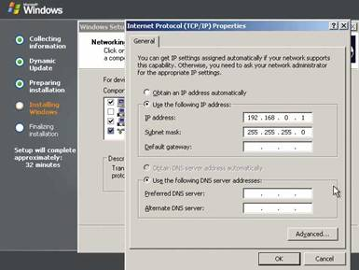
рис. 3
- Назначениеролейнашемусерверу
Для упрощения дальнейшей нашей работы воспользуемся возможностью ОС Windows 2003 Server по администрированию сервера, нажимаем Пуск (Start) > Управление Вашим Сервером (Manage
Your Server).
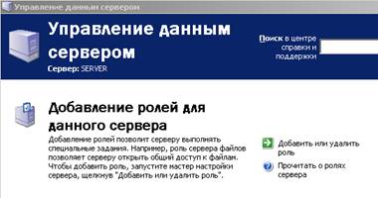

Нажимаем «Новая роль» (Newrole), выбираем «Особая конфигурация» (Customconfiguration)
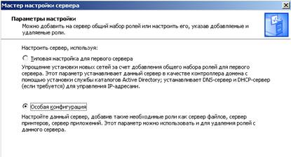

Из списка доступных ролей выбираем «Контроллер домена» DomainController (ActiveDirectory)
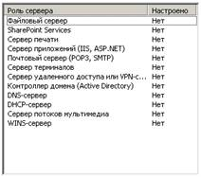
Далее выбираем Контроллер домена в новом домене (Domaincontrollerfornewdomain). Далее опции: «Новый домен в новом лесу» (Domaininnewforest)
- Полное DNS-имя нового домена (FullDNSname) — mydomaine.com;
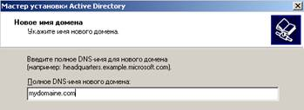
- NetBIOS name — MYDOMAINE;
- Следующие две страницы оставляем без изменений;
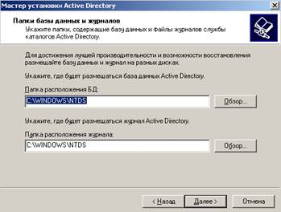
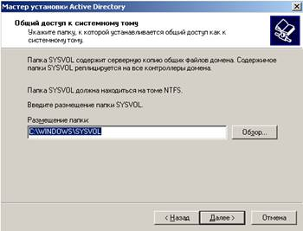
- Выбираем «Разрешения, совместимыетолько с Windows 2000 или Windows Server 2003» (Permissions compatible with Windows 2000 or Windows Server 2003 operation systems)
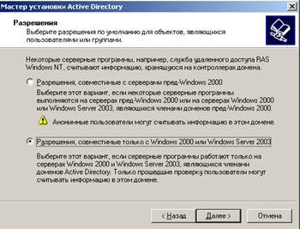
- вводимпарольадминистратора, перезагружаемся.

В окнеManage Your Serverнажимаем «Новаяроль» (New role) > DHCP Server,
в окне Имя области вводим: Name:local.
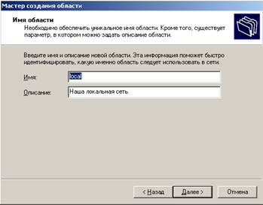
На следующей странице StartIP-Address:192.168.0.1; End IP-Address: 192.168.0.100; маска подсети должна принять значение 255.255.255.0,
Исключения (Exclusions) пропускаем (если хотите, можете указать диапазон тех адресов, области из которых выбирать нельзя)
Длительность: 31 день (период резервирования адреса).
Далее выбираем «Да, я хочу настроить эти опции сейчас», Router(DefaultGateway) — 192.168.0.1 (Add), DomainNameandDNSservers — 192.168.0.1 (Add).
WINSServerя оставляю пустым, т.к. сеть у нас на основе Windows 2000/XP/2003 (этот сервер выполняет функции DNS для Windows 95/98/Me), Yes, Iwanttoactivatethisscopenow (Finish).
Далее, все в том же окне «Управление Вашим сервером» (ManageYourServer) выбираем пункт «Управление DHCP сервером» (ManagethisDHCPserver), откроется окно, именуемое консолью для управления нашего DHCP-сервера. В левой части этого окна выбираем пункт такого вида: имя сервера.название домена [IP–адрес сервера] (в нашем случае: server.mydomaine.com [192.168.0.1]). Теперь в главном меню нажимаем пункт Действия > Авторизировать (Action >Authorize), и таким образом мы авторизировали наш DHCP-сервер в сети.
- Настройкасетевоговзаимодействия в VMWare
Для проверки правильности настройки нашего сервера необходимо организовать сетевое взаимодействие сервера с клиентами. В качестве клиента возьмем предварительно установленный образ «WindowsXP».
Выполним следующие действия:
- Завершим работу с серверной и клиентской ОС. Выполним команду «Отключить питание» (PowerOff).
- Создадим новую команду (Team). Выполним File>New>Team.
- Добавим наши операционные системы (Server 2003 и XP) в команду.
- Настроимсетевыепараметры
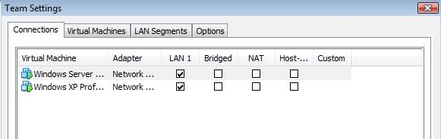

Этап 3. Добавление клиентских машин в домен
На клиентском компьютере выбираем Пуск > Настройка > Сеть и удаленный доступ к сети, кликаем правой кнопкой мыши на Подключение по локальной сети, выбираем Свойства, затем Протокол Интернета (TCP/IP), опять же Свойства. ВыбираемПолучить IP-адресавтоматически.
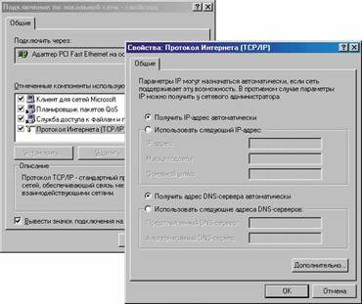
Далее, нажав правой кнопкой мыши по иконке «Мой компьютер», выбираем Свойства > Имя компьютера > Изменить. В пункте «Является членом выбираем домена» и вводим выбранное имя домена (MYDOMAINE) и нажимаем OK. Выведется окно с запросом имени и пароля пользователя, который имеет соответствующие права для подключения компьютера в домен.
Вывод. Установив Windows 2003 Server и настроив некоторые службы, Вы познакомились с огромным миром серверных технологий. Это было лишь поверхностное ознакомление, на следующих занятиях мы изучим более детально возможности данной ОС.

Форма отчета
Отчет должен содержать:
1. Название работы
2. Цель занятия
3. Методика выполнения
4. Выводы
Оформленный отчет (Шрифт Verdana, 12 пт, одинарный интервал,
выравнивание по ширине, все поля по 2 см) для MS WORD или в
произвольной форме в виде презентации разместить в указанной
преподавателем папке.

Контрольные вопросы:
1. Для чего нужен сервер ?
2. Что такое Контроллер Домена
3. В чем заключается взаимодействие взаимодействие сервера с клиентами.

Лабораторная работа 5.
Тема:Управление реестром WindowsServer 2003
Цели занятия:Приобрести практические навыки управленияреестром WindowsServer 2003

Продолжительность занятия – 4 часа.

Задание:
- Создать новую консоль для управление компьютером.
- Провеси анализ различных сетевых узлов.

Этапы работы.
В пустой консоли добавим оснастку "Управление компьютером" для локального компьютера — пункт меню "Консоль" — "Добавить или удалить оснастку" — кнопка "Добавить" — выбрать из списка оснасток оснастку "Управление компьютером" — кнопка "Добавить" — выбрать пункт "локальным компьютером" — кнопка "Готово".
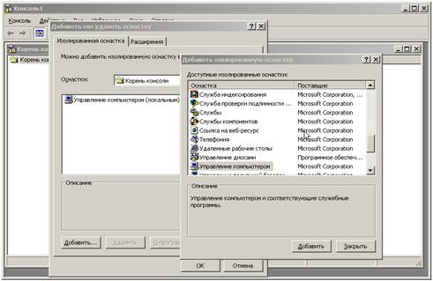

Не закрывая панели добавления оснасток, еще раз добавить оснастку "Управление компьютером", но при этом выбрать не локальный компьютер, а компьютер CLIENT.
Повторить действия, описанные ранее, но уже для оснастки "Просмотр событий". Нажать кнопки "Закрыть" и "ОК".
Теперь из одной консоли можно управлять сразу двумя компьютерами домена и просматривать журналы событий.
Полученную консоль можно сохранить в виде файла с расширением ".msc" (меню "Консоль" — пункт "Сохранить как" — указать путь и имя консоли — кнопка "Сохранить"). По умолчанию консоли сохраняются в профиле текущего пользователя, в разделе "Администрирование" главного меню.
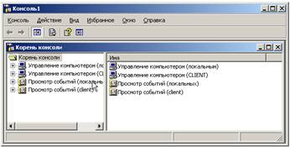
Параметры консоли
При сохранении консоли можно выбрать режим использования данной консоли. Перечислимдоступныережимы (меню "Консоль" — "Параметры"):
- "Авторский" — в данном режиме пользователь может менять консоль (добавлять и удалять оснастки, менять их параметры);
- "Пользовательский – полный доступ" — в данном режиме пользователь не может добавлять и удалять оснастки и менять параметры консоли, но может управлять окнами консоли;
- "Пользовательский – огр. доступ, много окон" — пользователю предоставляется доступ только к тем частям консоли, которые были видны в момент сохранения консоли, при этом пользователь может открывать новые окна в консоли;
- "Пользовательский – огр. доступ, одно окно" — в данном режиме пользователю в дополнение к ограничениям предыдущего режима не разрешено открывать новые окна.
Разные режимы использования консолей позволяют более опытным специалистом создавать управляющие консоли под конкретные задачи и предоставлять возможность использования консолей менее опытным сотрудникам. При этом обеспечивается тот факт, что менее квалифицированный специалист не внесет исправления в консоль, которые могут лишить возможности ее использования или получения более широкого доступа.
"Удаленный помощник"
Технология "Удаленного помощника" предназначена для удаленного управления компьютерами под управлением систем WindowsXP/2003 с помощью подключения к рабочему столу удаленного компьютера. "Удаленный помощник" использует протокол управления удаленным рабочим столом (RemoteDesktopProtocol, RDP).
"Удаленный помощник" предназначен в первую очередь для оказания помощи в работе пользователям, испытывающим те или иные проблемы. Используя "Удаленный помощник", сетевой администратор может, не покидая своего рабочего места, подключиться к рабочему столу системы Windows на ПК пользователя и совместно с ним решить возникшие проблемы.
Пользователь, нуждающийся в помощи администратора, посылает запрос на оказание поддержки, используя один из следующих способов:
- посредствомэлектроннойпочты;
- через программу обмена сообщениями WindowsMessenger (при этом и пользователь, и администратор должны быть в режиме "он-лайн" системы обмена сообщениями);
- через файл, доступный по сети пользователю и администратору.
По умолчанию разрешение на использование "Удаленного помощника" в системе Windows отключено. Разрешить использование "Удаленного помощника" можно через Свойства компьютера, закладка "Удаленное использование" (или "Удаленные сеансы"), поставив галочку для поля "Удаленный помощник".
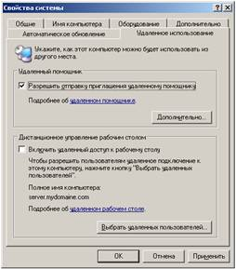

Форма отчета
Отчет должен содержать:
1. Название работы
2. Цель занятия
3. Методика выполнения
4. Выводы
Оформленный отчет (Шрифт Verdana, 12 пт, одинарный интервал,
выравнивание по ширине, все поля по 2 см) для MS WORD или в
произвольной форме в виде презентации разместить в указанной
преподавателем папке.

Контрольные вопросы:
1. Что представляет собой коммутационная матрица?
2. Позваляет ли использование "Удаленного помощника" экономить время администратора сети ?

Лабораторная работа 6.
Тема:Создание виртуальной рабочей сети
Цели занятия:Приобрести практические навыкисоздания виртуальноймашинысоперационнойсистемойWindowsXP, настройкисвязимеждуПКивиртуальнойсетью

Продолжительность занятия – 4 часа.

Задания:
1. Установка виртуальной машины,настройка и отладка виртуальной машыны.
2. Установка на виртуальную машину ОС Windows XP, используя ISO- образ операционной системы. Клонирование виртуальной машины.
Настройка локальной виртуальной сети.

Форма отчета
Отчет должен содержать:
1. Название работы
2. Цель занятия
3. Методика выполнения
4. Выводы
Оформленный отчет (Шрифт Verdana, 12 пт, одинарный интервал,
выравнивание по ширине, все поля по 2 см) для MS WORD или в
произвольной форме в виде презентации разместить в указанной
преподавателем папке.

Контрольные вопросы:
1. Перечислите варианты установки и настройки виртуальной машины на физическом (настольном) ПК
2. Что такое клонирование виртуальной машины.
3. Перечислите этапы настройки связи между ПК в виртуальной сети.
4ОпишитеустановкунаВМсредствWmware.

Лабораторная работа 7.
Тема:Управление системными службами
Цели занятия:Приобрести практические навыки применения различных технологий управления сетевыми узлами, удаленного управления сетевыми устройствами.

Продолжительность занятия – 4 часа

Задание:
Используя стандартные утилиты WindowsServer 2003, обеспечить управление сервером
Этапы выполнения :
1 Создаем новую консоль — кнопка "Пуск" — "Выполнить" — ввести mmc — кнопка "ОК".
В пустой консоли добавим оснастку "Управление компьютером" для локального компьютера — пункт меню "Консоль" — "Добавить или удалить оснастку" — кнопка "Добавить" — выбрать из списка оснасток оснастку "Управление компьютером" — кнопка "Добавить" — выбрать пункт "локальным компьютером" — кнопка "Готово".
- Не закрывая панели добавления оснасток, еще раз добавить оснастку "Управление компьютером", но при этом выбрать не локальный компьютер, а компьютер CLIENT.
- Повторить действия, описанные в п. 2–3, но уже для оснастки "Просмотр событий". Нажатькнопки "Закрыть" и "ОК".
Теперь из одной консоли можно управлять сразу двумя компьютерами домена и просматривать журналы событий.
Полученную консоль можно сохранить в виде файла с расширением ".msc" (меню "Консоль" — пункт "Сохранить как" — указать путь и имя консоли — кнопка "Сохранить"). По умолчанию консоли сохраняются в профиле текущего пользователя, в разделе "Администрирование" главного меню.
Параметры консоли
При сохранении консоли можно выбрать режим использования данной консоли. Перечислимдоступныережимы (меню "Консоль" — "Параметры"):
- "Авторский" — в данном режиме пользователь может менять консоль (добавлять и удалять оснастки, менять их параметры);
- "Пользовательский – полный доступ" — в данном режиме пользователь не может добавлять и удалять оснастки и менять параметры консоли, но может управлять окнами консоли;
- "Пользовательский – огр. доступ, много окон" — пользователю предоставляется доступ только к тем частям консоли, которые были видны в момент сохранения консоли, при этом пользователь может открывать новые окна в консоли;
- "Пользовательский – огр. доступ, одно окно" — в данном режиме пользователю в дополнение к ограничениям предыдущего режима не разрешено открывать новые окна.
Разные режимы использования консолей позволяют более опытным специалистом создавать управляющие консоли под конкретные задачи и предоставлять возможность использования консолей менее опытным сотрудникам. При этом обеспечивается тот факт, что менее квалифицированный специалист не внесет исправления в консоль, которые могут лишить возможности ее использования или получения более широкого доступа.
"Удаленный помощник"
Технология "Удаленного помощника" предназначена для удаленного управления компьютерами под управлением систем WindowsXP/2003 с помощью подключения к рабочему столу удаленного компьютера. "Удаленный помощник" использует протокол управления удаленным рабочим столом (RemoteDesktopProtocol, RDP).
"Удаленный помощник" предназначен в первую очередь для оказания помощи в работе пользователям, испытывающим те или иные проблемы. Используя "Удаленный помощник", сетевой администратор может, не покидая своего рабочего места, подключиться к рабочему столу системы Windows на ПК пользователя и совместно с ним решить возникшие проблемы.
Пользователь, нуждающийся в помощи администратора, посылает запрос на оказание поддержки, используя один из следующих способов:
- посредствомэлектроннойпочты;
- через программу обмена сообщениями WindowsMessenger (при этом и пользователь, и администратор должны быть в режиме "он-лайн" системы обмена сообщениями);
- через файл, доступный по сети пользователю и администратору.
По умолчанию разрешение на использование "Удаленного помощника" в системе Windows отключено. Разрешить использование "Удаленного помощника" можно через Свойства компьютера, закладка "Удаленное использование" (или "Удаленные сеансы"), поставив галочку для поля "Удаленный помощник".
Рассмотрим на примере процесс создания запроса, ответа на запрос, подключения к рабочему столу пользователя и совместной работы в одном и том же сеансе системы Windows пользователя и администратора. В данном примере пользователь и администратор оба работают в системе Windows 2003 Server.
- Отправка пользователем запроса администратору на подключение "Удаленного помощника".
Запрос инициируется из "Центра справки и поддержки" системы Windows: кнопка "Пуск" — "Справка и поддержка".
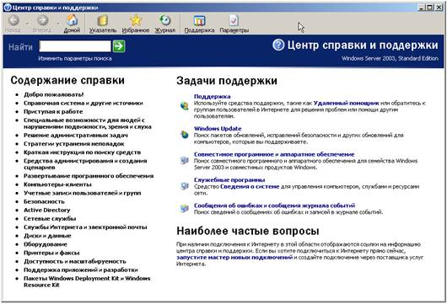

- В правой верхней части данного окна щелкаем по ссылке "Удаленный помощник", получаем окно отправки приглашения.
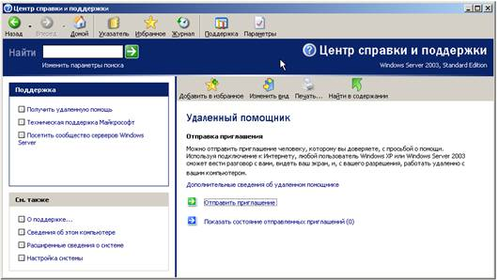
- Переходим по ссылке "Отправить приглашение", "Центр справки и поддержки" предлагает варианты способа связи с помощником.

- Выберем вариант "Сохранить приглашение в файл", далее можем указать имя пользователя, сменить срок действия приглашения (по умолчанию — 1 час), можем задать пароль для данного конкретного приглашения, после чего сохраним приглашение в файл в сетевой папке (по умолчанию имя создаваемого файла — RAInvitation.msrcincident).
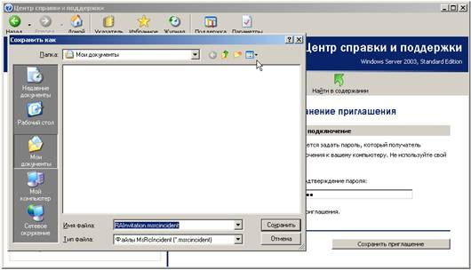

- Если используются электронная почта или WindowsMessenger, то администратор в окне соответствующей программы увидит сообщение с приглашение оказать помощь. При использовании файла пользователь должен каким-то способом (например, по телефону) известить администратора о сохраненном приглашении и необходимости подключиться к рабочему столу пользователя.

2 Администратор открывает сохраненный файл и видит параметры приглашения: дата, время, имя пользователя, отправившего приглашение.
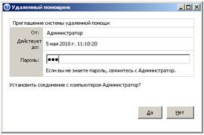
Администратор соглашается установить соединение с компьютером пользователя (при этом на рабочем месте администратора запускается своя копия "Центра справки и поддержки"), пользователь на своем ПК дает согласие на подключение администратора.

Администратор в окне "Центра справки и поддержки" нажимает кнопку "Взять управление", пользователь еще раз разрешает администратору подключиться к его ПК, после чего администратор и пользователь совместно работают в одной сессии системы Windows на компьютере пользователя.
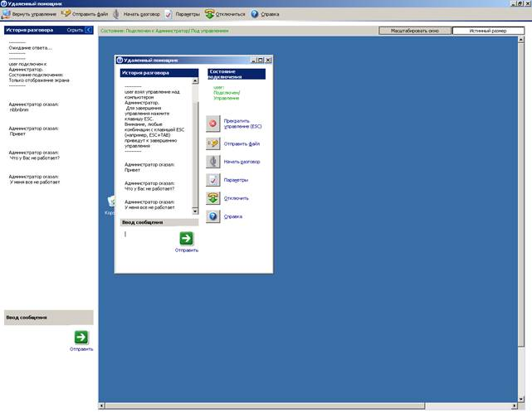

Форма отчета
Отчет должен содержать:

1. Название работы
2. Цель занятия
3. Методика выполнения
4. Выводы
Оформленный отчет (Шрифт Verdana, 12 пт, одинарный интервал,
выравнивание по ширине, все поля по 2 см) для MS WORD или в
произвольной форме в виде презентации разместить в указанной
преподавателем папке.

Контрольные вопросы:
1. Что такое Удаленный помощник
2. Перечислите стандартные утилиты утилитыWindowsServer 2003

Лабораторная работа 8.
Тема:Установка и настройка WEB сервера
Цели занятия:Приобретение практических навыков по установке веб-сервера, изменению его настроек и проведению мониторинга работы сервера.

В качестве лабораторного веб-сервера используется бесплатно распространяемый сервер Apache версии 1.3.23

Продолжительность занятия – 4 часа
Задание:
- Установить веб-сервер Apache 1.3.23 в среде Windows в директорию «c:\apache»
- Изменить файл конфигурации сервера в соответствии с ниже перечисленными пунктами:
адрес сервера как 127.0.0.1, порт 80. Разрешить постоянные соединения с таймаутом 10 секунд без ограничений на количество запросов. Общий таймаут установить равным 60 секундам. Указать папку сервера «c:/apache» Запустить сервер, открыть браузер. Выполнить ряд обращений к веб-серверу. Результаты обращений (возвращаемые файлы или сообщения) указать в отчете по лабораторной работе вместе с объяснениями полученных результатов

Форма отчета
Отчет должен содержать:
1. Название работы
2. Цель занятия
3. Методика выполнения
4. Выводы
Оформленный отчет (Шрифт Verdana, 12 пт, одинарный интервал,
выравнивание по ширине, все поля по 2 см) для MS WORD или в
произвольной форме в виде презентации разместить в указанной
преподавателем папке.

Контрольные вопросы:
1. Опишите базовую конфигурацию сервера ?
2. Объясните принцип архитектуры с общей шиной.

Лабораторная работа 9.
Тема:Настройка DHCP
Цель занятия: Приобретение практических навыков по настройке сервера DHCPдля операционной системыWindowsServer2003

Продолжительность занятия – 4 часа.
Задание:
1 Настроить для зон прямого и обратного просмотра возможность динамического обновление записей DNS
2 На виртуальной машине полигона работающей под управлением ОС Windows2003Serverустановить серверDHCP.

Форма отчета
Отчет должен содержать:
1. Название работы
2. Цель занятия
3. Методика выполнения
4. Выводы

Оформленный отчет (Шрифт Verdana, 12 пт, одинарный интервал,
выравнивание по ширине, все поля по 2 см) для MS WORD или в
произвольной форме в виде презентации разместить в указанной
преподавателем папке.

Контрольные вопросы:
1. Основные понятия DHCP
2. Режимы работы DHCP-сервера

Лабораторная работа 10.
Тема: Изучение протокола IP.
Цель занятия: Приобретение практических навыков настройки сетевого уровня модели OSI на примере протокола IP

Продолжительность занятия – 4 часа.

Задание 1:
- С помощью алгоритма определения диапазона адресов подсети (из определения маски) определить диапазон номеров (адресов) подсети;
- Перевести и записать IP-адрес в двоичной системе счисления;.
- Перевести маску и записать ее в двоичной системе счисления;.
- «Наложить» маску на IP-адрес и записать диапазон номеров подсети в двоичной системе счисления;
- Перевести и записать диапазон из двоичной системы счисления в десятичную.
Задача. Дан IP-адрес 192.168.200.47 /20 (маска подсети 20). Определить диапазон номеров (адресов) подсети.
Задание 2.
1 Какие адреса из приведенного ниже списка являются допустимыми адресами хостов и почему: 0.10.10.10
10.0.10.10 10.10.0.10 10.10.10.10 127.0.127.127 127.0.127.0 255.0.200.1 1.255.0.0
2. Перечислите все допустимые маски, по какому принципу они получаются. 3. Определите диапазоны адресов подсетей (даны адрес хоста и маска подсети):
10.212.157.12/24 27.31.12.254/31 192.168.0.217/28 10.7.14.14/16
3. Какие из адресов 241.253.169.212 243.253.169.212 242.252.169.212 242.254.168.212 242.254.178.212 242.254.170.212 242.254.169.211 242.254.179.213
будут достигнуты напрямую с хоста 242.254.169.212/21. Определите диапазон адресов в его подсети.
4. Посмотрите параметры IP на своем компьютере с помощью команды ipconfig. Команда ipconfig отображает краткую информацию, т.е. только IP-адрес, маску подсети и стандартный шлюз для каждого подключенного адаптера, для которого выполнена привязка с TCP/IP.
Определите диапазон адресов и размер подсети, в которой Вы находитесь. Попробуйте объяснить, почему выбраны такие сетевые параметры, и какие сетевые параметры выбрали бы Вы.
5. Определить к какому классу относятся IP – адреса:
Результаты представить в виде таблицы .
6. Выделить номер подсети и номер узла по заданному IP – адресу и маске подсети: IP – адрес: 129. 64. 134. 5
Маска подсети: 255. 255. 128. 0
Форма отчета
Отчет должен содержать:
1. Название работы
2. Цель занятия
3. Методика выполнения
4. Выводы

Контрольные вопросы:
- Какой адрес называется неопределенным IP – адресом?
- Что обозначает неопределенный IP – адрес?
- Какой адрес может быть использован тольков качестве адреса отправителя?
- Какой адрес называется ограниченным широковещательным?
- Какой адрес называется широковещательным?

Лабораторная работа 11.
Тема: Установка, настройка, администрирование сетевыхсервисов: работа с серверами FTP

Цель занятия:Приобрести практические навыки установки, настройки и администрирования файлового сервера.

Продолжительность занятия – 4 часа.

Задание 1. Установка сервераFTP - FileZilla.

Этапы работы:

- ЗапуститеFileZilla Server Interface. 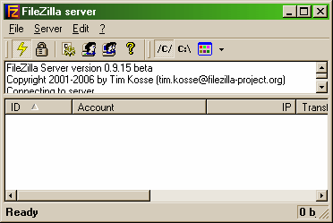
Рисунок 2. Интерфейс управления FTP-сервером FileZilla

- Ограничьте количество одновременных подключений к серверу:
откройте окно настройки сервера (Edit/Settings);
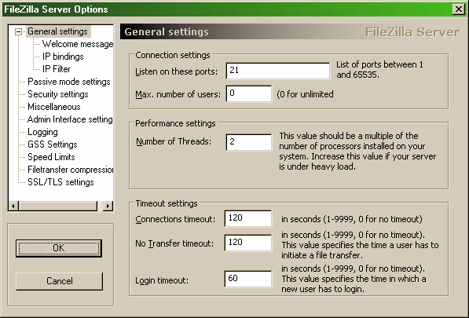
Рисунок 3. Настройки FTP-сервера

  - перейдите в раздел GeneralSettings (общие настройки);
  - введите в полеMax.number of users – 2;
- Установитетекстприветствия:
  - перейдите в раздел Welcomemessage;
  - введите в поле Customwelcomemessage – Добро пожаловать на мой сервер;
- Установитеограниченияпоскорости:
перейдите в раздел SpeedLimits (ограничения скорости);
включите использование правил ограничения скорости радиокнопкой UseSpeedLimitrules;
добавьте ограничение по скорости не более 3 Кб/с в понедельник:
откройте окно задания параметров ограничений кнопкой Add (Добавить);
сбросьте все флажки кроме Monday (Понедельник);
введите в поле Speed – 3;
- подтвердите ввод данных кнопкой ОК;
примените параметры кнопкой ОК.
создайте группы пользователей FTP-сервера:
- откройте диалоговое окно добавления групп кнопкой на панели инструментов;
активируйте добавление групп кнопкой Add (Добавить);
введите имя группы, например Students (ОК);
задайте общую папку для созданной группы:
перейдите в раздел SharedFolders (Общие папки);
активируйте добавление папок кнопкой Add (Добавить);
укажите общую папку, например C:\Documentsandsettings\Администратор\Рабочий стол и подтвердите выбор кнопкой ОК;
разрешите чтение и удаление содержимого общей папки – установите флажок Write и Delete;
завершите добавление групп пользователей кнопкой ОК

Задание 2. Добавление нового пользователя.
откройте диалоговое окно добавления пользователей кнопкой на панели инструментов;
активируйте добавление пользователей кнопкой Add (Добавить);
введите имя группы, например justuser;
выберите в списке Usershouldbememberofthefollowinggroup созданную ранее группу и подтвердите создание пользователя кнопкой ОК;
установите пароль для созданного пользователя:
перейдите на вкладку General (Общие);
введите в поле Password новый пароль, например 123;
завершите добавление групп пользователей кнопкой ОК.
Проверьте работу сервер:
запустите командную строку (Пуск/Программы/Стандартные/Командная строка);
введите команду для подключения к FTP-серверу на текущем компьютере: FTP 127.0.0.1
введите имя пользователя - justuser (ENTER);
введите пароль - 123 (ENTER);
просмотрите содержимое домашней папки: DIR
отключитесь от сервера: QUIT
закройте командную строку.
Закройте интерфейс управления FTP-сервером.

Форма отчета
Отчет должен содержать:

1. Название работы
2. Цель занятия
3. Методика выполнения
4. Выводы

Контрольные вопросы:
1. Какой протокол необходим для работы с утилитой ping? Найти описание и характеристики протокола.
2. Что такое FTP-сервер ? Какие главные задачи он выполняет.

Лабораторная работа 12.
Тема: Установка, настройка, администрирование сетевыхсервисов: работа с серверами HTTP

Цель занятия:Приобретение практических навыков при работе с HTTP proxy сервером.
Продолжительность занятия – 4 часа.
Задание:
- Установка Proxy-сервера.
- Настройка Proxy-сервера

Форма отчета
Отчет должен содержать:
1. Название работы
2. Цель занятия
3. Методика выполнения
4. Выводы

Контрольные вопросы:
- Назначение сервера прокси.
- В каком файле содержится информация о конфигурации Proxy-сервера?
- Какие протоколы кэшируются прокси?
- Какие условия должны быть выполнены перед установкой Proxy-сервера?
- Что такое список прав доступа?
- Общий синтаксиcACL.

Лабораторная работа 13.
Тема: Установка, настройка, администрирование сетевых сервисов:
создание резервных копий с помощью KasperskySecurityCenter

Цель занятия:Приобрести практические навыки администрирования сетевых сервисов

Продолжительность занятия – 4 часа.
Задание:
- Создание в программе KasperskySecurityCenter надстройки над утилитой резервного копирования klbackup.exe, которую можно найти в каталоге программных файлов Сервера администрирования.
- Востановление из резервной копии созданной при помощи KasperskySecurityCenter

Форма отчета
Отчет должен содержать:
1. Название работы
2. Цель занятия
3. Методика выполнения
4. Выводы

Контрольные вопросы:
1. За какие действия отвечает прораммаKasperskySecurityCenter
2. Для чего нужно создание резервной копии ?
3. С помощью каких сетевых сервисов можно создатьрезервные копии

Лабораторная работа 14.
Тема: Установка, настройка, администрирование сетевых сервисов:
мониторинг состояния сети с помощью программы LANScanSoftware

Цель занятия:Приобрести практические навыки мониторинга сети.

Продолжительность занятия – 4 часа.
Задание:

- С помощью программы LANScanSoftware произвести мониторинг сети ;
• контроль маршрутизации;
• оценка использования полосы пропускания сети;
• контроль доступа в Интернет;
• мониторинг приложений, использующих сетевые ресурсы;
• локализация и выявление аппаратных неисправностей компонентов сети;
• выявление неисправностей, вызванных неправильным конфигурированием программных средств — в том числе неверной настройки драйверов сетевых устройств, некорректного назначения сетевых адресов и т.п.;
• измерение сетевого трафика, создаваемого приложениями;
• ведение записи отчета о работе сети;
• удаленный контроль работы сети.
2. С помощью интернета составить таблицу программ мониторинга сети и их отличия друг от друга

Форма отчета
Отчет должен содержать:
1. Название работы
2. Цель занятия
3. Методика выполнения
4. Выводы

Контрольные вопросы:
1. Какими внутреними программами Windows можно произвести мониторинг сети?
2. В чем заключается главный минус программ для мониторинга сети ?
3. В чем отличие программы LANScanSoftware от других для мониторнга сети?

Лабораторная работа 15.
Тема: Управление приложениями, процессами и производительностью

Цель занятия:Приобрести практические навыки по администрированию сетевых ресурсов с помошьювнутрених средств администрирования.

Продолжительность занятия – 4 часа.
Задание:
1. Произвести диагностику работы станции.
2. Проанализировать журнал событий.
3. Создать сравнительный анализ управление пользовательскими бюджетами.
4. Определить меры безопасности для пользовательских бюджетов.
5. Создать новый пользовательский бюджет.
6. Установить права пользователей.

Форма отчета
Отчет должен содержать:
1. Название работы
2. Цель занятия
3. Методика выполнения
4. Выводы

Контрольные вопросы:
1. Что такое пользовательский бюджет
2. В чем заключается принцип администрирования сети ?
3. Перечислите внутрения средства администрирования.

Лабораторная работа 16.
Тема: Управление приложениями, процессами: Oсновные команды для работы с сетевыми ресурсами в командной строке
Цель занятия: Приобрести практические навыки использования команд управления ресурсами,через командную
Продолжительность занятия – 2 часа

Задание:
С помощью следущих команд внести следующие изменения
1. NetAccounts - обновление базы учетных записей пользователей.
2. NetConfig - вывод информации о службах N изменение настроек служб.
3. Командызапускаиостановкислужб: Net Start, Net Stop, Net Pause, Net Continue.
4. NetFile - вывод имен открытых общих файлов.
5. NetLocalgroup - вывод информации и модификации локальных групп.
6. NetPrint - управление заданиями и очередями печати.
7. NetSend - посылка сообщений.
8. NetShare - вывод информации об общих ресурсах компьютера и их модификация.
9. NetStatistics - вывод статистической информации.
10. NetTime - синхронизация часов.
11. NetUse - подключение к сетевым ресурсам
12. NetUser- просмотр и модификация учетных записей пользователей.
13. NetView - просмотр списка компьютеров и общих ресурсов сети.

Форма отчета
Отчет должен содержать:
1. Название работы
2. Цель занятия
3. Методика выполнения
4. Выводы

Контрольные вопросы:
1. Какими ресурсами сети можно управлять ?
2. В чем заключается принцип мониторинга сети ?

Лабораторная работа 17.
Тема: Удаленное управление компьютерами с помощью консоли ММС

Цель занятия:Приобрести практические навыкинастройки консоли ММС; создания консоли ММС для удаленного управления компьютером.
Продолжительность занятия – 4 часа.

Задание 1.Создание консоли MMC.

Этапы выполнения
1. Щелкните Пуск (Start)\Выполнить (Run).
2. В поле Открыть (Open) введите mmc, затем щелкните ОК.
3. Разверните окна Консоль1 (Console1) и Дерево консоли (ConsoleRoot).
4. В меню Файл (File) выберите Параметры (Options), чтобы узнать, какой режим настроен для консоли.
5. Убедитесь, что в раскрывающемся списке Режим консоли (ConsoleMode) выбрано Авторский режим (Authormode), затем щелкните ОК.
6. В меню Файл (File) щелкните Добавить или удалить оснастку (Add/RemoveSnap-In). Откроется диалоговое окно Добавить или удалить оснастку (Add/RemoveSnap-In) с выбранной вкладкой Изолированная оснастка (Standalone). Заметьте, что консоль пуста.
7. В окне Добавить или удалить оснастку щелкните Добавить (Add), чтобы раскрыть окно Добавить изолированную оснастку (AddStandaloneSnap-In).
8. Выберите оснастку Просмотр событий (EventViewer), затем щелкните Добавить (Add). Откроется диалоговое окно Выбор компьютера (SelectComputer), в котором можно указать, какой компьютер вы хотите администрировать. Вы можете добавить оснастку Просмотр событий для работы с локальным или удаленным компьютером.
9. В окне Выбор компьютера (SelectComputer) выберите Локальный компьютер (LocalComputer), затем щелкните Готово (Finish).
10. В окне Добавить изолированную оснастку (AddStandaloneSnap-In) щелкните Закрыть (Close), а затем в окне Добавить/удалить оснастку (Add/RemoveSnap-Ins) щелкните ОК. В дереве консоли появится новый узел — Просмотр событий (локальных) [EventViewer (Local)]. Отрегулируйте мышью ширину панели дерева консоли, чтобы увидеть полное имя узла; вы также можете раскрывать любые узлы этой консоли.
11. Самостоятельно добавьте оснастку Диспетчер устройств на локальный компьютер [(DeviceManager (local)].
12. Сохраните консоль ММС под именем MyEvents.

Задание 2. Удаленное подключение из консоли ММС.

Этапы выполнения
1. Откройте консоль ММС, которую вы сохранили, выполняя упражнение 1 (консоль MyEvents).
2. В меню Файл (File) щелкните Добавить или удалить оснастку (Add/RemoveSnap-In).
3. В окне Добавить или удалить оснастку (Add/RemoveSnap-In) щелкните Добавить (Add), чтобы раскрыть окно Добавить изолированную оснастку (AddStandaloneSnap-In).
4. Выберите оснастку Управление компьютером (ComputerManagement), затем щелкните Добавить (Add).
5. В окне Управление компьютером (ComputerManagement) выберите другим компьютером (AnotherComputer).
6. Введите имя или IP-адрес компьютера либо щелкните Обзор (Browse), найдите нужный компьютер, затем щелкните Готово (Finish), чтобы подключиться к нему.
7. Щелкните Закрыть (Close) в окне Добавить изолированную оснастку (AddStandaloneSnap-In), а затем OK, чтобы загрузить оснастку Управление компьютером (ComputerManagement) в консоль MyEvents.
Теперь вы можете использовать средства администрирования для управления удаленным компьютером.

Контрольные вопросы.

1. В каком режиме по умолчанию создаются консоли ММС?
2. Может ли оснастка одновременно отображать информацию о локальном и удаленном компьютерах?
3. Если требуется ограничить доступ к оснастке, как сконфигурировать содержащую ее консоль ММС?
4. Какие реквизиты необходимы для администрирования удаленного компьютера из консоли ММС?
5. Можно ли изменить контекст существующей оснастки ММС с локального на удаленный, или для удаленного подключения необходимо загружать в консоль ММС еще одну оснастку того же типа?
6. Все ли функции оснастки, применяемые на локальном компьютере, можно использовать при удаленном подключении?

Лабораторная работа 18.
Тема: Установка и инициализация сетевого адаптера подключение станции в сеть
Цель занятия:Получить практические навыки по подключению сетевого адаптера
Продолжительность занятия – 2 часа.

Задание:
1. Подключить сетевой адаптер по кабелю после чего произвести и настройку параметров сетевого адаптера.
2. Установка сетевых служб, протоколов, параметров адаптера, привязки.

Форма отчета
Отчет должен содержать:
1. Название работы
2. Цель занятия
3. Методика выполнения
4. Выводы

Контрольные вопросы:
1. Что такое маршрутизатор
2. Назовите основные устройства,которые устанавливаются на линиях связи ?
3. Какими способами можно произвести подключение сетевого адаптера

Лабораторная работа 19.
Тема: Совместное использование ресурсов в сети

Цель занятия:Приобретение практических навыков совместного использованияресурсов в сети.

Продолжительность занятия – 4 часа.

Задание:
1. Выделить дисковых ресурсы в коллективное использование. Запустить службы для поддержки.
2. Подключиться к дисковым сетевым ресурсам.
3. Контролиовать подключения и использование ресурсов.
4. Настроить драйвера принтера. Выделить принтера в коллективное использование.
5. Подключение к сетевому принтеру.
6. Проанализировать использование сетевого принтера.

Форма отчета
Отчет должен содержать:
1. Название работы
2. Цель занятия
3. Методика выполнения
4. Выводы

Контрольные вопросы:
1. Особенности файловой системы NTFS
2. Назовите основные устройства ,которые устанавливаются на линиях связи ?

Лабораторная работа 20.
Тема: Передача сообщений по сети

Цель занятия: Получить практические навыки по обмену сообщениями между рабочими станциями в сети .

Продолжительность занятия – 2 часа.

Задание:
1. Передача сообщений с помощью службы сообщений.
2. Установление диалоговой связи между станциями.

Форма отчета
Отчет должен содержать:
1. Название работы
2. Цель занятия
3. Методика выполнения
4. Выводы
Контрольные вопросы:
1. Для чего произвохит обмен сообщениями по сети
2. Что такое диалоговая связь

Лабораторная работа 21.
Тема: Организация сети на основе ОС WINDOWS NT

Цели занятия: Получить практические навыки по назначению домена и рабочей группы. Получить практические навыки по запуску и останови службWindows NT.

Продолжительность занятия – 2 часа.

Задание:
- ознакомиться с документацией;
- используя "панель управления - службы" разобраться с основными службами, режимами запуска, изменением режимов запуска;
- используя "панель управления - сеть" разобраться с подключением к "домену" и "рабочей группе";
- используя "панель управления - сеть" разобраться с основными сетевыми службами и протоколами;
- используя "панель управления - сервер" разобраться со специальными общими ресурсами и контролем за их использованием.

Форма отчета
Отчет должен содержать:
1. Название работы
2. Цель занятия
3. Методика выполнения
4. Выводы

Контрольные вопросы:
1. Что такое ОС WINDOWS NT
2. Основные службы ОС WINDOWS NT ?

Лабораторная работа 22
Тема:Изучение целей создания службы ServiceDesk

Цель занятия:Проанализировать цели использования и возможности программы SERVICE DESK.
Продолжительность занятия – 4 часа.

Задание:
1. Создать таблицу целей технической поддержки сетевых сервисов
2. Воспользовавшись интернетом произвести описание программы SERVIVE DECK и ее возможностей
3. Составить отчет ,который будет включать в себя итоговую таблицу сетевых сервисов и оказываемую поддерку с помощью SERVICE DECK

Форма отчета
Отчет должен содержать:
1. Название работы
2. Цель занятия
3. Методика выполнения
4. Выводы
Оформленный отчет (Шрифт Verdana, 12 пт, одинарный интервал,
выравнивание по ширине, все поля по 2 см) для MS WORD или в
произвольной форме в виде презентации разместить в указанной
преподавателем папке.

Контрольные вопросы:
1. Что представляет собой SERVICEDECK?
2. Что такое сетевая архитектура ?
3. Функции программы PINGTEST?

Лабораторная работа 23.
Тема:Рассмотреть содержание библиотек ITIL, SLA
Цель занятия:Получить практические навыки по организации службы технической поддержки в МОИС, работы программного обеспечения для управления службами техподдержки

Продолжительность занятия – 6 часов.
Задание:
- Рассмотреть проблемы при функционировании МОИС.Составитьтаблицуосновныхпроблем
- Рассмотреть содержание библиотек ITIL, SLA Создать таблицу по всем библиотекам и их свойствам
- Изучить платформу, структура приложения (на основе NaumenServiceDesk)
- Анализ рабочего места пользователя и определение необходимых услуг для образовательной сети муниципалитета. Создать базу данных (справочник) ресурсов в узлах сети, рассмотреть основные проблемы.
- Заполнение справочников пользователей и поставщиков услуг
- Создать карты услуг (не менее 5).
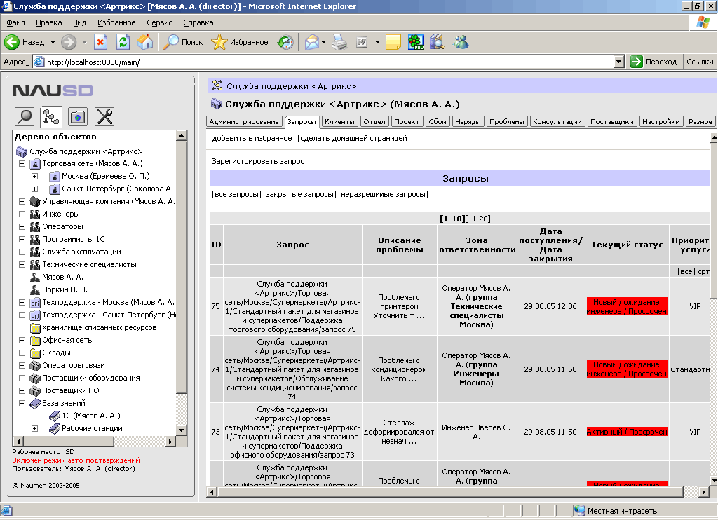
Рисунок 1. Интерфейс оператора службы техподдержки

Форма отчета
Отчет должен содержать:
1. Название работы
2. Цель занятия
3. Методика выполнения
4. Выводы
Оформленный отчет (Шрифт Verdana, 12 пт, одинарный интервал,
выравнивание по ширине, все поля по 2 см) для MS WORD или в
произвольной форме в виде презентации разместить в указанной
преподавателем папке.

Контрольные вопросы:
1. Что представляет собой коммутационная матрица?
2. Что лежит в основе технической поддерки сетевых сервисов ?
3. За что отвечают службы МОИС

Лабораторная работа 24.
Тема: Анализ работы online поддержки различных провайдеров

Цель занятия:Проанализировать работу лидирующих провайдеров с помошью глобальной сети.

Продолжительность занятия – 2 часа.

Задание:
1. Составить сравнительную таблицу провайдеров в сети в которой сделать сравнительный анализ услуг и возможностей, дающиеся пользователю

Форма отчета
Отчет должен содержать:
1. Название работы
2. Цель занятия
3. Методика выполнения
4. Выводы

Контрольные вопросы:
1. Опишите главные задачи провайдера
2. Какие услуги предоставляют провайдеры?

Лабораторная работа 25.
Тема: Выбор Интернет-провайдера

Цель занятия:Проанализировать основные способы подключения и режимы работы интернет провайдеров
Продолжительность занятия – 2 часа.

Задание:
1.Изучить настройки подключения к Интернет.
2.Заполнить таблицу, выбрав 2 крупных провайдера Москвы

№ | Характеристика | Значение |  | Примечание
 |  | дляпровайдера 1 | дляпровайдера 2
1 | Название
2 | Адрес
3 | URL-адрес
4 | e-mail
5 | Услуги
5.1 | -коммутируемыйдоступ
5.2 | - подключениепотехнологии ADSL
5.3 | - подключениеповыделеннымлиниям
5.4 | - интернет-карты
5.5 | - электроннаяпочта
5.6 | - хостинг
5.7 | - другое
6 | Техническаяподдержка (контакт/время)

Форма отчета
Отчет должен содержать:
1. Название работы
2. Цель занятия
3. Методика выполнения
4. Выводы

Контрольные вопросы:
1 Определение и структура сети Интернет. Характеристика основных компонентов.
2 В чем заключается проблема совместимости сетевых соединений?
3 Характеристика модели OSI/ISO.

Практическая занятие 1.
Тема: Произвести анализ сетевых конфигураций
Цель занятия:Освоить на практике сетевые утилиты с разными параметрами.Проанализировать сетевые конфигурации

Продолжительность занятия – 4.

Задание:
1. В виде таблице описать утилиты и их основные свойства ;
2. Выполнить задания (при выполнении заданий использовать только консольные утилиты):
2.1. Получить имя своего компьютера;
2.2. Вывести список доступных сетевых ресурсов своего компьютера;
2.3. Спросив у соседа слева имя компьютера, просмотреть его общие ресурсы;
2.4. Получив свой IP адрес, пропинговать его, количество пакетов - номер варианта, сначала с минимальным размером пакета, затем с максимально возможным;
2.5. Используя ранее полученное от соседа слева имя компьютера, определить его IP адрес;
2.6. Используя IP адрес полученный в предыдущем пункте, проверить подключение к нему, используя число ретрансляций на маршруте, где делается отметка времени, равное количеству его общих сетевых ресурсов;
2.7. Просмотреть список всех сетевых портов на вашем компьютере и сосчитать количество открытых (прослушиваемых);
2.8. Определить маршрут до сайта по вариантам, с максимальным числом прыжков, равным значению полученному в предыдущем пункте + номер варианта;
2.9. Очистите текущую конфигурацию DHCP, затем обновите;
2.10. Изучив утилиту netsh, измените с ее помощью свой IP адрес на статический – 192.168.1.(номер варианта), маска подсети­ – 255.255.255.0;
2.11. Проверьте подключение к IP адресу из п.2.5;
2.12. Используя netsh, верните свой IP адрес на получение по DHCP;
2.13. Сделайте диск D:\ общим сетевым ресурсом, используя в качестве имени Фамилию, а в качестве комментария строку «Моя первая Шара. Вариант + номер варианта»;
2.14. Выведите список общих сетевых ресурсов соседа слева;
2.15. Подключите созданный соседом ресурс в качестве сетевого диска «Z:»;
2.16. Выведите список подключений вашего компьютера;
2.17. Отключите сетевой диск «Z:» ;

Форма отчета
Отчет должен содержать:
1. Название работы
2. Цель занятия
3. Методика выполнения
4. Выводы
Контрольные вопросы:
1. Какой протокол необходим для работы с утилитой ping? Найти описание и характеристики протокола.
2. Можно ли утилитой tracert задать максимальное число ретрансляций?

Практическое занятие 2.
Тема:Анализ инструментальных средств для эксплуатации сетевых конфигурация

Цель занятия: Проанализировать инструментальные средства для эксплуатации сетевых конфигураций,

Продолжительность занятия – 2 часа.

Задание:
Составить таблицу,которая будет включать самые распространеные инструментальные средства для эплуатации сетевых конфигураций.

Форма отчета Отчет должен содержать:
1. Название работы
2. Цель занятия
3. Методика выполнения
4. Выводы

Контрольные вопросы:
1.Насколько важно проектированиекабельнойструктурыкомпьютернойсети.
2.Как правильно осуществить осуществлятьвыбортехнологии, инструментальныхсредствисредстввычислительнойтехники

Практическое занятие 3.
Тема: Анализ инцидентов и проблем при эксплуатации сетевых конфигураций

Цель занятия:Получить практические навыки принятия решений при возникновении проблем, связанных со сбором, хранением, преобразованием и использованием информации в ЛВС.

Продолжительность занятия – 6.

Задание 1. Решить проблему в сети
Начальные условия
Независимая страховая компания, в состав которой входит президент, управляющий, администратор и 5 агентов, решила установить сеть. Компания занимает половину небольшого здания (рис.1). Последние 4 года объем ее работы был стабильным, но в последнее время наблюдается некоторый рост клиентуры. Чтобы справиться с возрастающим объемом работы, планируется взять в штат еще двух агентов.
У каждого сотрудника компании есть компьютер. Если необходимо обменяться деловой информацией, приходится делать это устно или с помощью дискет. Все агенты занимаются делами только своих клиентов, и информация об этих клиентах строго конфиденциальна. Лазерный принтер восьмилетней давности находится у администратора офиса. Каждый агент имеет собственный матричный принтер.

Одновременно с установкой сети решено приобрести высокоскоростной лазерный принтер.
Постановка задачи
Вам поручено установить сеть для этой небольшой компании. Чтобы упростить решение задачи, ответьте на следующие вопросы.
Ваше решение
1. Какой тип сети Вы бы посоветовали установить этой компании?
a. Одноранговая
b. На основе сервера
2. Какая топология подходит в этой ситуации?
a. Шина
b. Кольцо
c. Звезда
d. Звезда-шина
e. Звезда-кольцо
Задание 2. Решить проблему в сети
Проблемы в сетях
Выбор сети, не отвечающей потребностям компании, может повлечь за собой проблемы. Чаще всего встречается ситуация, когда выбрана одноранговая сеть, хотя следовало бы установить сеть на основе сервера. Могут возникнуть и проблемы, связанные с компоновкой сети, если ограничения, накладываемые топологией, не позволяют сети работать в некоторых конфигурациях.
Одноранговые сети
В одноранговых сетях, или рабочих группах, могут возникнуть проблемы, вызванные незапланированным (т.е. без уведомления пользователей сети) вмешательством в работу сетевой станции. Признаками того, что одноранговая сеть не отвечает требованиям фирмы, являются:
· трудности, связанные с отсутствием централизованной защиты данных;
· постоянно возникающие ситуации, когда пользователи выключают свои компьютеры, которые выполняют роль серверов.
Сети с топологией «шина»
В сетях с топологией «шина» возможны ситуации, когда — по разным причинам шина не подключена к терминатору. А это, как известно, останавливает работу в сети.
· Кабель может разорваться.
Разрыв кабеля приведет к тому, что два его конца окажутся свободными, т.е. без терминаторов. Электрические сигналы начнут отражаться, и сеть перестанет работать.
· Кабель может отсоединиться от Т-коннектора.
Компьютер отключается от сети, и у кабеля также появляется свободный конец. Начинается отражение сигналов, следовательно, прекращает функционировать вся сеть.
· Кабель может потерять терминатор.
При потере терминатора конец кабеля становится свободным. Начинается отражение сигналов, что приводит к выходу из строя всей сети.
Сети на базе концентратора
Проблемы, связанные с концентратором, хотя и не часто, но случаются.
· Концентраторы могут потерять соединение.
Если компьютер отключается от концентратора, он (компьютер) теряет связь с сетью, но сама сеть продолжает работать.
· Концентраторы могут лишиться электропитания.
Если активный концентратор лишается электропитания, вся сеть прекращает функционирование.
Сети с топологией «кольцо»
Такие сети обычно очень надежны, но тем не менее и с ними иногда возникают проблемы.
· Кабель может разорваться.
Если один из кабелей в кольце разорвется, только один компьютер окажется отключенным от сети, на остальную сеть это не повлияет.
· Кабель может отсоединиться.
Если один из кабелей в кольце отсоединится, только один компьютер окажется отключенным от сети, на остальную сеть это не повлияет.
Задание 3. Решите проблему
Воспользовавшись прочитанным, постарайтесь найти выход из данной ситуации:
Небольшая компания, состоящая из трех отделов, недавно установила во всех трех отделах одноранговые сети. Четыре сотрудника первого отдела работают над одним проектом. У каждого из них определенный круг задач, поэтому они готовят документацию для своей части проекта. Однако все они открыли доступ к своим жестким дискам и другим участникам проекта.
Известные факты
С развитием проекта каждому приходится готовить все больше документов, и вскоре возникнет вопрос, кому какой документ принадлежит, и кто последний вносил изменения в эти документы. Кроме того, сотрудники других отделов, интересующиеся этим проектом, наверняка захотят посмотреть готовые материалы.
Причина проблемы
Назовите одну причину, из-за которой возникают проблемы при ответе на вопрос: кому какой документ принадлежит?
Возможное решение
Назовите одно действие, которое обеспечит централизованный контроль над доступом к этим документам.
Влияние Вашего решения на сетевых пользователей
Опишите одно изменение в рабочей среде пользователей, к которому приведет Ваше действие.

Форма отчета Отчет должен содержать:
1. Название работы
2. Цель занятия
3. Методика выполнения
4. Выводы

Контрольные вопросы:
Подтвердите или опровергните утверждение:
В следующих предложениях выберите «Да», если утверждение верно, и «Нет» — в противном случае.
- Сети на основе сервера также называют рабочими группами. (Да, Нет)
- Одноранговая сеть Microsoft требует выполнения на компьютере локальной опера­ционной системы и сетевой операционной системы. (Да, Нет)
- В сетях на основе сервера всегда присутствует выделенный сервер. (Да, Нет)
- Если вопросы защиты данных являются для предприятия важными, необходимо выбрать сеть на основе сервера. (Да, Нет)
- Поскольку каждый компьютер в сети с топологией «шина» имеет адрес, то несколько компьютеров могут одновременно передавать данные по сети, которые дойдут до адресуемого компьютера. (Да, Нет)

Практическое занятие 4.
Тема: Анализ процессов управления инцидентами

Цель занятия: Изучение процесса управления инцидентами (УИ). Практическая реализация управления инцидентами с использованием программного обеспечения ManageEngineServiceDescPlus компании AdventNet. Выполнить задания, ответить на вопросы и предоставить отчет.

Продолжительность занятия – 6.

Задание:
1. Составить таблицу с описаниемосновных типы инциентов, приводящих к неработоспособности или перебоям работы в сети ;
2. Принять и произвести регистрацию инцидента (AcceptanceandRecording).
3. Занести в программу ManageEngineServiceDescPlus 5 примеров инцидентов.
Для первого примера инцидента ввести решение и инцидент закрыть. Для второго инцидента выполнить запрос на изменение. Сформулировать вывод о практическом применении управления инцидентами в других процессах управления. Содержание работы отразить в отчете.;

Форма отчета
Отчет должен содержать:
1. Название работы
2. Цель занятия
3. Методика выполнения
4. Выводы

Контрольные вопросы:
1. Что является целью процесса управления конфигурациями
2. Основные понятия Инцидент

УЧЕБНО-МЕТОДИЧЕСКОЕ И ИНФОРМАЦИОННОЕ ОБЕСПЕЧЕНИЕ

Осовная литература
№ п/п | Наименование | Авторы | Место издания | Год издания
1. | Компьютерные сети: учеб. пособие для студ. учреждений сред. проф. образования | Новожилов, Е.О | М.:Академия | 2013
2. | Компьютерные сети: учебное пособие | Кузин, А. В | М.:ФОРУМ: ИНФРА-М | 2012

Дополнительная литература
№ п/п | Наименование | Авторы | Место издания | Год издания
1. | Создание, обслуживание и администрирование сетей на 100%. | Ватаманюк А.В. | СПб.: Питер | 2011

Информационно-справочные и поисковые системы
1.Журнал сетевых решений LAN [Электронный ресурс]. 2.URL:http://www.osp.ru/lan/#/homehttp://minkomsvjaz.ru/ Журнал о компьютерных сетях и телекоммуникационных технологиях «Сети и системы связи» [Электронный ресурс].URL: http://www.ccc.ru/

